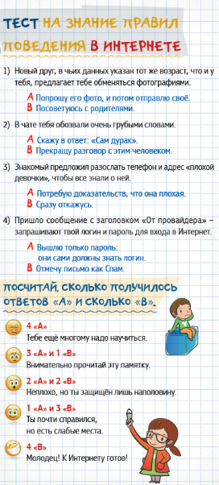
Помните – злоупотребление компьютером рискованно для физического здоровья и может вызвать ухудшения зрения и др. заболевания.


Зайдите на сайт: www.siguronline.md

и прочитайте более подробно о безопасности в интернете, вы можете задать свой вопрос специалистам.

- http://www.siguronline.md/soft-raportare - можно сообщить о противоправном интернет-контенте доступном детям.
- http://www.siguronline.md/rus/pentru-copii - советы для детей.
- http://www.siguronline.md/rus/chasto-zadavaemye-voprosy-dedi - часто задаваемые вопросы.
- www.lastrada.md
- www.sigur.info

Безопасность в интернете. Памятка для учеников.

Интернет – это безграничный мир информации, здесь вы находите много интересного и полезного для учебы. Но кроме хорошего, в виртуальном мире есть и плохое. Неправильное поведение в интернете может принести вред не только вам, но также и родным и близким.
Чтобы обезопасить себя в интернете, достаточно соблюдать правила, которые содержатся в этой памятке. В этих правилах нет ничего трудного, отнеситесь к ним внимательно – и расскажите о них своим друзьям.
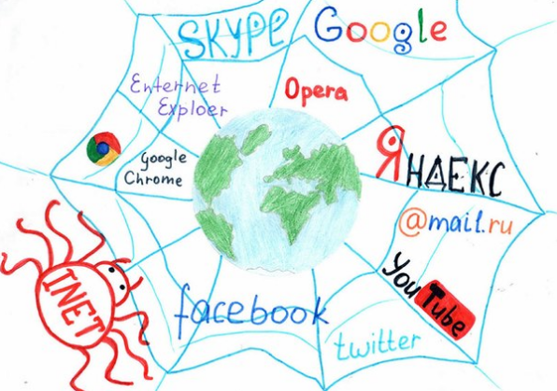

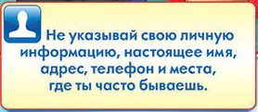

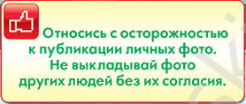

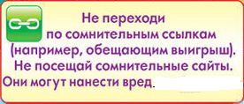



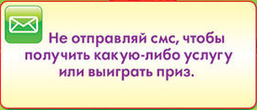

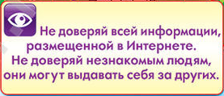

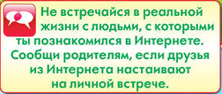



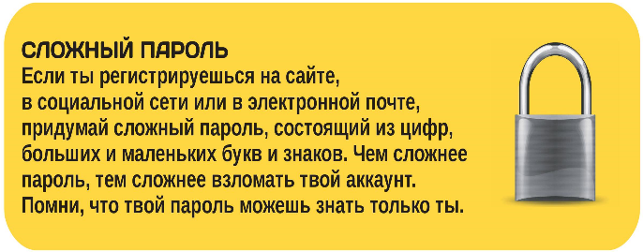

« Никогда не ставь свою безопасность в зависимость от благородства другого человека. »
Уилла Кадер

« Безопасно только то, в чем мы уверены. Только оно приемлемо. Неизвестность… чревата. »
Стефани Майер. Рассвет



